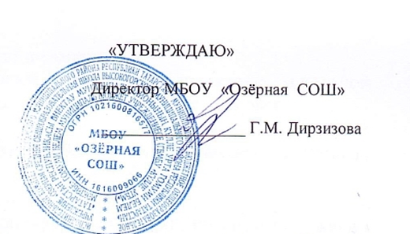

План – график консультаций
МБОУ «Озёрная СОШ» по подготовке к ОГЭ
в 2025-2026 учебном году
Дни недели | Предмет | ФИО  учителя | Время
Понедельник | Математика | Парубова С.С. | 15.00
Понедельник | Татарский язык | Дирзизова Г.М. | 15.00
Понедельник | Английский язык | Аскарова Л.Ф. | 15.00
Вторник | Биология | Аскарова Л.Ф. | 14.00
Вторник | Обществознание | Кузьмина Е.Е. | 15.00
Среда | География | Ахманова Г.Ф. | 15.00
Четверг | Литература | Абдуллина В.И. | 14.00
Четверг | Русский язык | Абдуллина В.И. | 15.00
Пятница | Информатика | Никитин В.В. | 14.00

План – график консультаций
МБОУ «Озёрная СОШ» по подготовке к ЕГЭ
в 2025-2026 учебном году

Дни недели | Предмет | ФИО учителя | Время
Понедельник | Биология | Аскарова Л.Ф. | 14.00
Понедельник | Обществознание | Кузьмина Е.Е. | 15.00
Вторник | Математика | Парубова С.С. | 15.00
Среда | Русский язык | Абдуллина В.И. | 15.00
Четверг | Английский язык | Аскарова Л.Ф. | 13.00
Пятница | Информатика | Никитин В.В. | 15.00

